首先确保已经下载月月大包例如douban250的3.3t大包或则情色系列1.9t大包，这里以douban大包进行演示。
工具一共需要的信息有：
1、月月网址：https://pt.kxxxxxx.xxx 请注册后打开网址复制这里不做泄漏
2、下载器的地址以及登陆用户名密码，支持qb和tr
例如飞牛套件中的qb，ip:192.168.xxx.xxx 端口：8085（tr为9091）
3、大包保存的路径
查看下载器中下载的大包路径（我这里只做演示），从这俩信息可以获取到我的路径为：
/vol4/1000/02_Media_Workspace/做种不识别/手动做种/IMDB&DouBan.Mixed.Top250.Movies.Collection.2021.1080p.x265.10bit
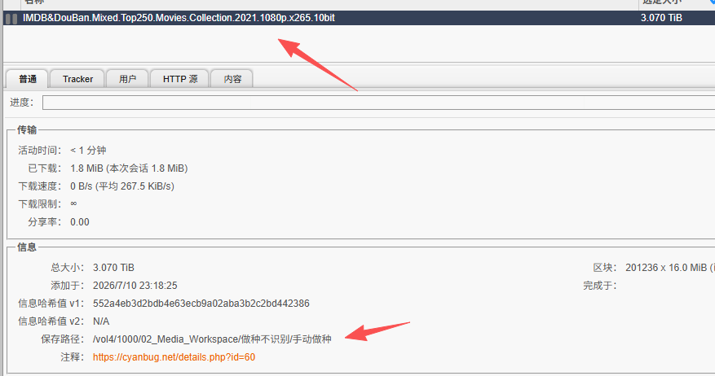
4、你的月月passkey，从控制面板获取
例如:passkeyxxxxxxxxxx

打开软件
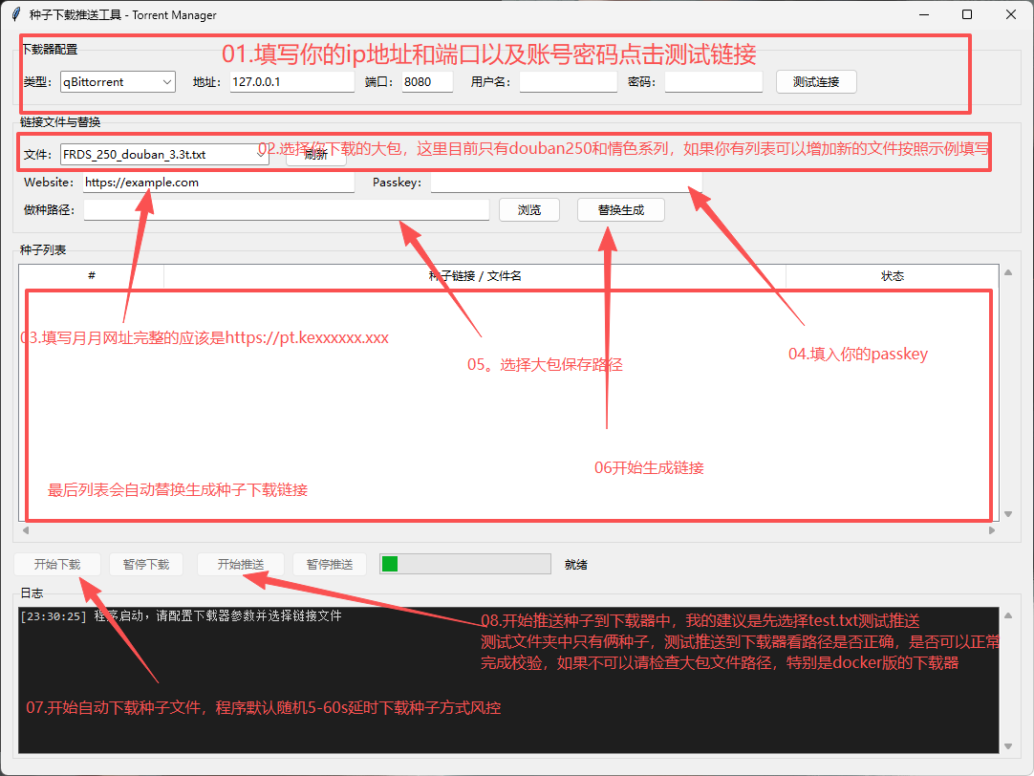
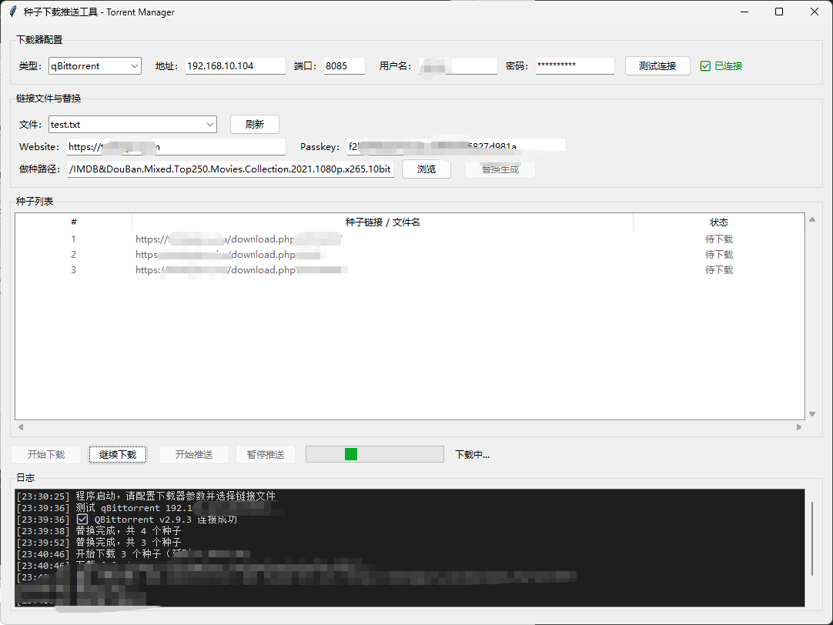

QB5.x版本请使用api密钥登陆
